Fundación Canaria

Lucio de las Casas

- 2024 -
DECLARACIÓN DE ACCESIBILIDAD DEL SITIO WEB DE LA FLC

La siguiente Declaración de Accesibilidad es conforme con el artículo 15 del Real Decreto 1112/2018, de 7 de septiembre, sobre la accesibilidad de los sitios web y aplicaciones y dispositivos móviles del sector público. Esta norma establece como estándar de accesibilidad para los sitios web las recomendaciones del consorcio World Wide Web (W3C), elaboradas por el grupo de trabajo WAI (Iniciativa de Accesibilidad Web) y descritas en los documentos WCAG (Web Content Accessibility Guidelines). Asimismo se da cumplimiento al Reglamento para los sitios web de la Universidad de Las Palmas de Gran Canaria.

UNIDAD RESPONSABLE

La Unidad Responsable de Gestión Web y Accesibilidad (URGWAC) es la unidad competente en materia de accesibilidad de los sitios web institucionales de la ULPGC y desempeña lass funciones que establece el artículo 16 del Real Decreto 1112/2018. Fue creada mediante Resolución del Rector el 30 de enero de 2020, como unidad sucesora del Comité Web, que hasta esa fecha se encargaba de estas mismas funciones.
La URGWAC desempeña estas funciones principales, en relación con la accesibilidad de los sitios web de la ULPGC y según el marco establecido en el Real Decreto 1112/2018:
- Coordinar y velar por el funcionamiento efectivo de los mecanismos de comunicación.
- Atender y dar respuesta a las reclamaciones en materia de accesibilidad.
- Coordinar las revisiones periódicas de accesibilidad.
- Coordinar y fomentar las actividades de promoción, concienciación y formación.

SITUACIÓN DE CUMPLIMIENTO

La presente declaración de accesibilidad se aplica a la web institucional de la ULPGC, formada por los sitios «www.ulpgc.es» y «www2.ulpgc.es», en los cuales, por ser un ente dependiente de la misma, están alojadas las páginas web de la FLC. Dichas páginas cumplen con el nivel de accesibilidad AA.
Además de cumplir con los estándares y seguir las pautas de accesibilidad, se ha diseñado el sitio web para que la navegación sea sencilla para la mayoría de los usuarios.

HISTÓRICO DE EVALUACIONES DE ACCESIBILIDAD DEL OAW
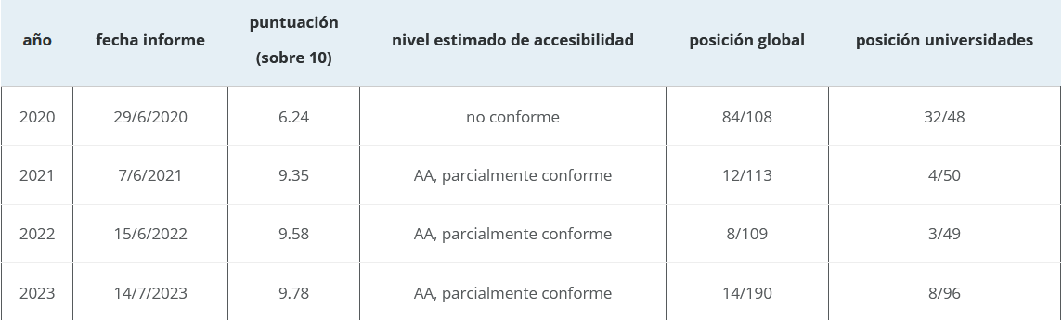

COMUNICACIONES DE ACCESIBILIDAD

Para comunicar algún incumplimiento de los requisitos de accesibilidad en este sitio web, o alguna diﬁcultad de acceso a su contenido, o quiere darnos alguna sugerencia de mejora relativa a la accesibilidad, puede usted utilizar estas vías:
- Atención telemática, mediante el Sistema general de quejas, sugerencias y felicitaciones de la ULPGC.
- Por teléfono, en el Servicio de Atención Social de la ULPGC: líneas 928 453381 y 928 453399.

SOLICITUDES DE INFORMACIÓN ACCESIBLE Y QUEJAS
Enviar una solicitud o una queja. Si usted quiere formular alguna queja en materia de accesibilidad de este sitio web, o si usted quiere obtener información sobre contenidos no accesibles (artículo 3 del Real Decreto 1112/2018), puede usted hacerlo a través del Sistema general de quejas, sugerencias y felicitaciones de la ULPGC, dirigiendo su escrito a la Unidad Responsable de Gestión Web y Usabilidad (URGWAC).
Reclamaciones. Si usted no está conforme con la respuesta recibida a una queja o a una solicitud de información accesible, puede realizar una reclamación conforme a lo redactado en el artículo 13 del Real Decreto 1112/2018. Esta reclamación deberá dirigirse a la Unidad Responsable de Gestión Web y Accesibilidad (URGWAC), a través del anterior sistema general de quejas.

FICHA TÉCNICA DE LA DECLARACIÓN DE ACCESIBILIDAD
- Fecha de elaboración de la declaración de accesibilidad: 30 de septiembre de 2020.
- Última revisión: 4 de noviembre de 2024.
- Método de preparación: autoevaluación.
- Excepción por carga desproporcionada (art. 7 del RD 1112/2018) revisada el 4 de noviembre de 2024.

